|  |
| --- |
| 0  السنة الدراسية :2018/2017  26/03/2018  اختبار الثلاثي الثاني في مادة الرياضيات |

المستوى : 2 متوسط

المدة، 2 ساعة

**الجزء الأول**

التمرين الأول: ( 2,5 ن)

أحسـب المجاميع الجبرية التالية:





التمرين الثاني: (3,5ن)

1. اوجد المجهول في كل حالة:
$$2017-x=55 ; x÷7=35 ; \frac{121}{x}=11$$

2. هل المساواة 2 +6 = (1 + )5 صحيحة من أجل 3 = 
3. هل المتباينة y2 – 15 > 1 +6 صحيحة من أجل $x=1$ و $2$ = $y$.

التمرين الثالث: (3ن)

وحدة الطول هي السنتيمتر $(cm)$

1. على معلم متعامد ومتجانس للمستوي علّم النقط :

A ( -1 , -1 ) , B ( 3 , -2 ) , C ( 4 , 2 )

1. أنشئ النقطة D بحيث يكون الرباعي ABCD مربعا ً ؟
2. ما هما إحداثيتا النقطة D ؟

التمرين الرابع: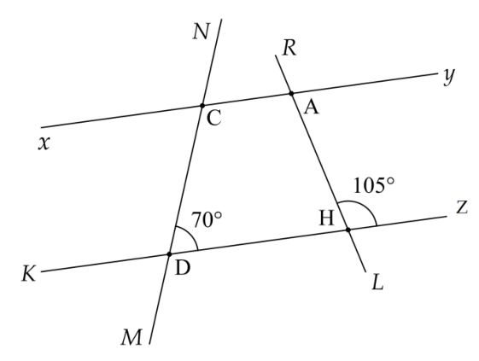(3ن)

$(YX)//(ZK)$ لاحظ الشكل المقابل جيّــــــــدًا حيث :

1. انقل ثم اتمم:

ا $K\hat{D}M=…=70°$*لأنهما......*

$R\hat{A}Y=…=105°$*لأنهما......*

1. اوجد قيس الزاوية $X\hat{C}D$ مع التعليل.

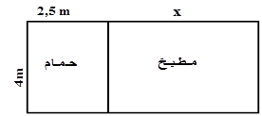**الجزء الثاني**

الوضعية الإدماجية: (8ن)

يمثل الشكل المقابل مخطط لجزء من منزل (مطبخ وحمام).

1. من بين العبارات التالية ما هي التي تعبر عن محيط الشكل بدلالة x.
$$14+2x ; 10+2x ; 12+x$$

2. أثبت أن S مساحة الشكل بدلالة x هي: $12+4x$
3. أراد صاحب المنزل أن يعرف طول المطبخ x علما أن المساحة الكلية هي $32 m^{2}$ فاقترح ابنه المساواة التالية :

$$12+4x=32$$

وعند إجراء الحساب إحتار إذ أنه وجد 3 أطوال مختلفة هي:

$5 m، 3m، 1.5m$.

* ساعده في إيجاد الطول الصحيح .مع التعليل.

1. يريد صاحب المنزل مبلغ تبليط أرضية مطبخه، علما أنه بحاجة الى 20 بلاطة.

لكنه عند ذهابه لشراء البلاط اللازم وقع بين اختيارين:

الاختيار الأول: أن يشتري بلاط من النوعية الرفيعة حيث أن ثمن الصندوق الواحد 480 DA ويحتوي على 8 بلاطات.

الاختيار الثاني: أن يشتري بلاط من النوعية المتوسطة أين ثمن الصندوق الواحد 840 DA   
ويحتوي على 16بلاطة.

* ساعد هذا الشخص على معرفة الاختيار الأنسب له.

Belhocine : <https://prof27math.weebly.com/>

**أستاذة المادة تتمنى لكم كل النجاح والتوفيق**